Pielikums
konceptuālajam ziņojumam
„Par Latvijas Nacionālā arhīva ēku kritisko stāvokli un turpmāko rīcību”

Latvijas Nacionālā arhīva esošais infrastruktūras nodrošinājums

Objekti, kas perspektīvā saglabājami Latvijas Nacionālā arhīva (LNA) funkciju nodrošināšanai

Nr. | Fasādes fotogrāfija | Adrese | NĪ kadastra Nr./ NĪ sastāvā esošas zemes vienības, būves kadastra apzīmējums/ Piezīmes | NĪ piederība | NĪ izmantoto ēku platība m²  (LNA līgumattiecības) | Kultūras pieminekļa statuss | Ēkas sākotnēji paredzētais funkcionālais pielietojums | Ēkas tehniskais novērtējums | Tūlītēji nepieciešamie ieguldījumi, lai novērtu bīstamību vai pārkāpumus attiecībā uz ēkas ekspluatāciju
 | 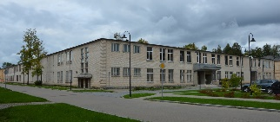 | Daugavpils, Komandanta iela 9 | NĪ 0500-011-1705  Sastāvā:  - zemes vienība 0500-011-1705;  - arhīva ēka  0500-011-1705-001.  Uz zemes vienības vēl atrodas VNĪ tiesiskā valdījumā esoša inženierbūve 0500-011-1705-002. | NĪ pieder VNĪ | 8815 m²  (LNA apsaimnieko un lieto pilnā apjomā) | Atrodas valsts nozīmes arhitektūras pieminekļa “Daugavpils cietokšņa apbūve” teritorijā (aizsardzības numurs 4687) | 1971.gadā celta ēka, kas sākotnēji paredzēta kā Kara skola kursantu vajadzībām. | Ēkas konstruktīvo elementu nolietojums 40%, ēkas inženiertīklu nolietojums 20-40% (01.12.2009. ēkas vizuālais apsekojums) | Būvniecības valsts kontroles biroja (turpmāk – BVKB) atzinums 23.03.2016. Nr. 4-2/2016/6-2461-E (S/4774):  -1) Dienvidu fasādē neizmantojamo telpu logiem izkrīt stikli- būtu jānovērš bīstamība; -2) Ēkas neekspluatējamās daļas izmantošanas atsākšana pieļaujama tikai pēc tehniskās apsekošanas veikšanas; 3) Nav risinātas vides pieejamības prasības.  Faktiski tikai daļa no NĪ tiek izmantota LNA darbības nodrošināšanai (5216m² platībā), jo atlikusī ēkas daļa šobrīd ir bez inženierkomunikācijām
 | 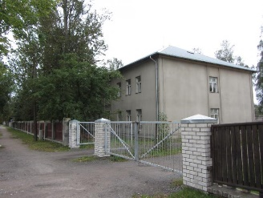 | Liepāja, Krūmu iela 7/9 | NĪ 1700-011-0027  Sastāvā:  - zemes vienība 1700-011-0027;  - arhīva ēka 1700-011-0027-001. | NĪ pieder valstij FM personā | 1654,60 m²  (LNA apsaimnieko un lieto pilnā apjomā) | - | 1962.gadā celta ēka, kas sākotnēji paredzēta kā slimnīca militāro jūrnieku vajadzībām. | Ēkas konstruktīvo elementu nolietojums 20-45% (logu nolietojums līdz 60%), ēkas inženiertīklu nolietojums 30-60% (04.03.2011. ēkas vizuālais apsekojums) | -
 | 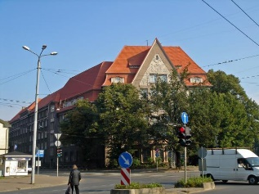  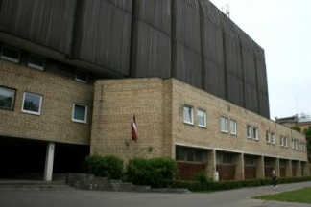 | Rīga, Slokas iela 16, Bezdelīgu iela 1A | NĪ 0100-061-0050  Sastāvā:  - zemes vienība 0100-061-0050;  - 2 arhīva ēkas  0100-061-0050-001, 0100-061-0050-002;  - garāža 0100-061-0050-005.  Uz zemes vienības vēl atrodas:  - VNĪ tiesiskā valdījumā esošas 4 inženierbūves (0100-061-0050-003, 0100-061-0050-004, 0100-061-0050-010, 0100-061-0050-011);  - nenoskaidrotas piederības garāža (0100-061-0050-009). | NĪ pieder VNĪ | 17148,30 m²  (LNA apsaimnieko un lieto pilnā apjomā) | Ēka (būves kadastra apzīmējums 0100-061-0050-001)ir vietējas nozīmes arhitektūras piemineklis “Lombards, vēlāk arhīvs” (aizsardzības numurs 7728) | 1911.gadā celta ēka (būves kadastra apzīmējums 0100-061-0050-001) Slokas ielā 16, Rīgā, kas sākotnēji paredzēta kā Rīgas lombards.  1938.gadā piebūvēja arhīva ēku.  1982.gadā celta ēka (būves kadastra apzīmējums 0100-061-0050-002) Bezdelīgu ielā 1A, Rīgā, kas speciāli paredzēta arhīva vajadzībām. | Ēkas (būves kadastra apzīmējums 0100-061-0050-001) Slokas ielā 16, Rīgā, konstruktīvo elementu nolietojums 15-45%, ēkas inženiertīklu nolietojums 30-40% (17.12.2010. ēkas vizuālais apsekojums Ēkas (būves kadastra apzīmējums 0100-061-0050-002) Bezdelīgu ielā 1A, Rīgā, konstruktīvo elementu nolietojums 20-45%, ēkas inženiertīklu nolietojums 20-40% (08.12.2010. ēkas vizuālais apsekojums | BVKB atzinums 30.03.2016. Nr.4-2/2016/178-2427-E (S/5317): 1) Ēkai (būves kadastra apzīmējums 0100-061-0050-002) Bezdelīgu ielā 1A, Rīgā, ir nelieli defekti: ēkas fasādes apdarē, grīdās, sliekšņos, kāpnēs, iekšējā apdarē, jumtu segumos, elektroinstalācijā, logu, durvju blokos, plaisas nesošajās sienās un starpsienās; 2) pagrabstāva telpas griestos un sienās nav nodrošināts ugunsdrošs blīvējums komunikāciju tīklu šķērsojuma vietām, kas neatbilst MK 17.02.2004. not. Nr.82 "Ugunsdrošības noteikumi" (zaudējuši spēku ar MK 19.04.2016. not. Nr. 238 “Ugunsdrošības noteikumi”). 3) evakuācijas plāni nav izstrādāti atbilstoši LVS 446; 4) kāpņu, sliekšņu un seguma defekti, kas var radīt krišanu un traumas; 5) defekti ēkas teritorijas segumā, kas rada papildu riskus; 6) kāpņu pirmajam un pēdējam pakāpienam, sliekšņiem un augstumu līmeņu maiņas vietām jābūt atzīmētām ar kontrast. līniju. 7) nav nodrošinātas vides pieejamības prasības saskaņā ar MK 30.06.2015. not. Nr.331 “Noteikumi par Latvijas būvnormatīvu LBN 208-15 "Publiskas būves"”.  BVKB atzinums 01.04.2016. Nr. 4-2/2016/178-2492-E (S/5876): 1) Ēkai (būves kadastra apzīmējums 0100-061-0050-001) Slokas ielā 16, Rīgā, 13.12.2010. ir veikta teh.apsekoš. Ēkai jāveic teh.apsekošana līdz 30.09.2019. saskaņā ar MK 30.06.2015. not. Nr.337 Ministru kabineta noteikumi Nr.337 “Noteikumi par Latvijas būvnormatīvu LBN 405-15 "Būvju tehniskā apsekošana"”; 2) saskaņā ar uzrādīto inv. lietu būves galv. lietoš. veids 1261 neatbilst tagadējam lietoš. veidam - 12620101. Ēkas īpašniekam ir pienākums aktualizēt kad. datus 6 mēn. laikā pēc izmaiņu veikšanas; 3) veicot pārbaudi, konstatēti defekti dažādās konstrukcijās; 4) Ēkas pagrabstāva telpā Nr.1 uzstādīti papildu balsti, jo virs tās atrodošajās telpās ir arhīvu plaukti ar lielu svaru. Veicot nākošo teh.izpēti, jāpievērš attiecīga uzmanība, jo Ēka netika būvēta kā arhīvu ēka; 5) Ēkas pagrabstāvā ir paaugstināts mitrums; 6) Ēkas koka logiem ir nepieciešams remonts un atjaunošana; 7) Ēkas bēniņu stāva pārsegums vietām ir ar nepietiekamu siltumizolācijas slāni; 8) ranila jumta segums uzstādīts bez antikondensāta plēves, dubultā latojuma un gaisa šķirkārtas, kas veicina jumta konstrukciju bojāšanos; 9) pagrabstāva telpas griestos un sienās nav nodrošināts ugunsdrošs blīvējums komunikāciju šķērsojošām vietām, kas neatbilst MK 17.02.2004. not. Nr.82 "Ugunsdrošības noteikumi" (zaudējuši spēku ar MK 19.04.2016. not. Nr. 238 “Ugunsdrošības noteikumi”); 10) evakuācijas plāni nav izstrādāti atbilstoši LVS 446 prasībām; 11) konstatēti kāpņu, sliekšņu un segumu defekti, kas var radīt krišanu un traumas; 12) konstatēti defekti ēkas teritorijas segumā, kas rada papildu riskus; 13) kāpņu pirmajam un pēdējam pakāpienam, sliekšņiem un augstumu līmeņu maiņas vietām jābūt marķētām atbilstoši MK 30.06.2015. not. Nr.331 “Noteikumi par Latvijas būvnormatīvu LBN 208-15 "Publiskas būves"”.; 14) Ēkai nav nodrošinātas vides pieejamības prasības, prasība rekomendējoša, ko jāņem vērā, veicot ēkas pārbūvi.
 | 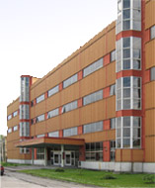 | Rīga, Skandu iela 14 | NĪ 0100-080-2003  Sastāvā:  - zemes vienība 0100-080-2003;  - administratīvā ēka 0100-080-2003-001; kompresors ēka 0100-080-2003-002, dzesētava 0100-080-2003-003, noliktava 0100-080-2003-004, 2 nojumes 0100-080-2003-005, 0100-080-2003-006, katlu māja 0100-080-2003-007.  Uz zemes vienības vēl atrodas:  - 4 VNĪ tiesiskā valdījumā esošas inženierbūves (0100-080-2003-008, 0100-080-2003-009, 0100-080-2003-010, 0100-080-2003-011);  - nenoskaidrotas piederības būves (0100-080-2003-012, 0100-080-2003-013). | NĪ pieder VNĪ | 24 402,00 m²  (LNA apsaimnieko un lieto pilnā apjomā) | - | 1985.gadā celta ēka (būves kadastra apzīmējums 0100-080-2003-001), kas sākotnēji paredzēta kā  Mikroelelektronikas rūpnīca „Elmīra” | Ēkas (būves kadastra apzīmējums 0100-080-2003-001) konstruktīvo elementu nolietojums 20-25%, ēkas inženiertīklu nolietojums 20-30% (17.11.2010. ēkas vizuālais apsekojums) | BVKB atzinums 12.08.2015. 50-2.1/2015/178-0084: 1) tehnisko apsekošanu jāveic līdz 2019. gada 30. septembrim; 2) teritorijas segums nelīdzens; 3) nav piekļuve personām ar kustības traucējumiem (MK 30.06.2015. not. Nr. 33l “Noteikumi par Latvijas būvnormatīvu LBN 208-15 "Publiskas būves"”), prasība rekomendējoša, ko ņemt vērā veicot ēkas rekonstrukciju; 4) saskaņā ar Būvniecības likuma (turpmāk – BL) 21. panta 4. daļu būves īpašniekam ir jānodrošina būves un tās elementu uzturēšana ekspluatācijas laikā, lai tā atbilstu BL 9.pantā būvēm noteiktām būtiskām prasībām. Regulāri ir jāveic ēkas konstrukciju pārbaude un nepieciešamais remonts.
 | 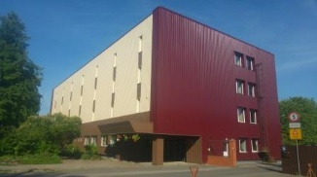 | Rīga, Šampētera iela 16 | NĪ 0100-076-0224  Sastāvā:  - zemes vienība 0100-076-0224;  - administratīvā ēka 0100-076-0224-001; ražošanas ēka 0100-076-0224-002.  Uz zemes vienības atrodas 3 VNĪ tiesiskā valdījumā esošas inženierbūves 0100-076-0224-003; 0100-076-0224-004; 0100-076-0224-005. | NĪ pieder VNĪ | 5 116,40 m²  (LNA apsaimnieko un lieto pilnā apjomā – 2019.gadā pāriet uz nomas attiecībām) | - | 1977.gadā celta ēka (būves kadastra apzīmējums 0100-076-0224-001 un 0100-076-0224-002, kas sākotnēji paredzēta kā  Valsts ražošanas kombināts „Tirdzniecības tehnika” | 2015.gadā ēkās īstenoti energoefektivitātes pasākumi.  Ēku iekšējās apdares nolietojums 25-50%, ēku inženiertīklu nolietojums 20-60% (20.08.2013. ēku tehniskais apsekojums) | -
 | 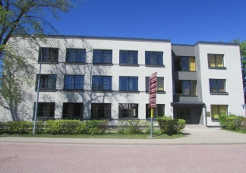 | Ventspils, Pils iela 86/88 | NĪ 2700-502-0042  Sastāvā: arhīvs 2700-002-0301-001; noliktava2700-002-0301-003.  Būvju NĪ atrodas uz zeme vienības (nekustamā īpašuma kadastra Nr.2700-002-0301), kas pieder valstij Satiksmes ministrijas personā (Ventspils brīvostas pārvaldes valdījumā) | Būvju NĪ pieder valstij FM personā | 1 531,80 m²  (LNA apsaimnieko un lieto pilnā apjomā, 2019.gadā pāriet uz nomas attiecībām) | Atrodas valsts nozīmes pilsētbūvniecības pieminekļa “Ventspils pilsētas vēsturiskais centrs” teritorijā (aizsardzības numurs 7454) | 1969.gadā celta ēka (būves kadastra apzīmējums 2700-002-0301-001), kas sākotnēji paredzēta kā  Ļeņingradas Ļeņina vārdā nosauktā kolhoza kantora ēka | 2015.gadā ēkā Lit.001 īstenoti energoefektivitātes pasākumi.  Ēkas Lit.003 konstruktīvo elementu nolietojums 20-60%. Abu ēku iekšējās apdares nolietojums 45-50%, inženiertīklu nolietojums 20-50% (20.08.2013. ēkas Lit.001 tehniskais apsekojums; 20.10.2010. ēkas Lit.003 vizuālais apsekojums) | -

Objekti, kas perspektīvā nav saglabājami Latvijas Nacionālā arhīva (LNA) funkciju nodrošināšanai

Nr. | Fasādes fotogrāfija | Adrese | NĪ kadastra Nr./ NĪ sastāvā esošas zemes vienības, būves kadastra apzīmējums/ Piezīmes | NĪ piederība | NĪ izmantoto ēku platība m² (LNA līgumattiecības) | Kultūras pieminekļa statuss | Ēkas sākotnēji paredzētais funkcionālais pielietojums | Ēkas tehniskais novērtējums | Tūlītēji nepieciešamie ieguldījumi, lai novērtu bīstamību vai pārkāpumus attiecībā uz ēkas ekspluatāciju
- 10. | 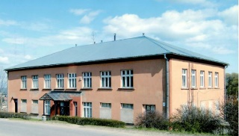 | Alūksne, Rūpniecības iela 1 | NĪ 3601-003-0606  Sastāvā:  -zemes vienība 3601-003-0606;  -administratīvā ēka 3601-003-0606-001.  Uz zemes vienības vēl atrodas nenoskaidrotas piederības inženierbūve 3601-003-0606-002. | NĪ pieder valstij FM personā | 872,30 m²  (LNA apsaimnieko un lieto pilnā apjomā) | - | 1957.gadā celta ēka, kas sākotnēji paredzēta kā Lauktehnikas kantora telpas | Ēkas konstruktīvo elementu nolietojums 40-50%, ēkas inženiertīklu nolietojums 25-40% (06.06.2011. ēkas vizuālais apsekojums) | -
 | 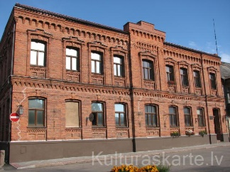 | Cēsis, Pils iela 6, Lenču iela 3 | NĪ 4201-005-1801  Sastāvā:  -zemes vienība 4201-005-1801;  -divas administratīvās ēkas 4201-005-1801-001, 4201-005-1801-002, sadzīves pakalpojumu ēka 4201-005-1801-003.  Uz zemes vienības vēl atrodas 5 FM tiesiskā valdījumā esošas inženierbūves 4201-005-1801-004, 4201-005-1801-005, 4201-005-1801-006, 4201-005-1801-007, 4201-005-1801-008. | NĪ pieder valstij FM personā | 615,70 m²  (LNA apsaimnieko un lieto pilnā apjomā) | Atrodas valsts nozīmes pilsētbūvniecības pieminekļa “Cēsu pilsētas vēsturiskais centrs” teritorijā (aizsardzības numurs 7426) | 1880.gadā celta ēka (būves kadastra apzīmējums 4201-005-1801-001), kas sākotnēji paredzēta kā Cēsu pilsētas bibliotēka | Ēkas (būves kadastra apzīmējums 4201-005-1801-001), konstruktīvo elementu nolietojums 10-45%, ēkas inženiertīklu nolietojums 25-30% (08.01.2012. ēkas vizuālais apsekojums) | -
 | 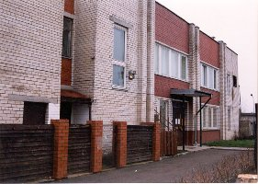 | Jelgava, Pulkveža Brieža iela 24 | NĪ 0900-005-0051  Sastāvā:  - 2 zemes vienības 0900-005-0051, 0900-005-0318;  - arhīva ēka 0900-005-0051-001.  Uz zemes vienībām vēl atrodas 3 FM tiesiskā valdījumā esošas inženierbūves 0900-005-0051-003, 0900-005-0051-004, 0900-005-0318-002. | NĪ pieder valstij FM personā | 1 941,30 m²  (LNA apsaimnieko un lieto pilnā apjomā) | - | 1976.gadā celta ēka, kas sākotnēji paredzēta kā topogrāfisko karšu glabātuve PSRS armijas vajadzībām | Ēkas konstruktīvo elementu nolietojums 10-60%, ēkas inženiertīklu nolietojums 5-15% (27.12.2012. ēkas vizuālais apsekojums) | BVKB atzinums 05.07.2016. Nr. 4-2-2005 (S/9757) – 1) Ēkas telpu grupas 001, pēc 07.11.2000. būves kad.uzm. lietas, 1.stāva administratīvajās telpās, kāpņu telpā un 2.stāva lasītavas telpu daļā ir būtiskas deformācijas, kas ietekmē BL 9.panta 4.p. prasību nodrošināšanu.  Jelgavas būvvaldes atzinums 09.05.2018. Nr. BIS-BV -19.9 -2018-3865 (4-23/151a/2018) (S/6306) – 1) Arhīva ēkas (mūra sienās ir konstatētas būtiskas caurejošas plaisas. 2) Lietus ūdens no ēkas tiek novadīts gruntī pie ēkas pamatiem.  Būvinspektora norādījumi - Ņemot vērā ēkas pašreizējo stāvokli, ir nepieciešams nekavējoties veikt pasākumus, lai saskaņā ar būvinženieru ieteikumiem notiktu konstrukciju deformācijas cēloņu izpēte, kā arī nekavējoties pēc izpētes veikšanas izstrādāt tehniskos risinājumus deformāciju novēršanai un seku likvidēšanai.
 | 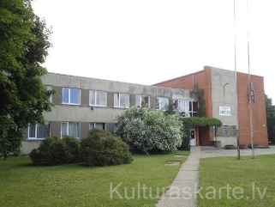 | Jēkabpils, Brīvības iela 2a | NĪ 5601-502-0201  Sastāvā administratīvā ēka 5601-002-0210-001.  Būves NĪ atrodas uz valstij FM personā piederošas zemes vienības (nekustamā īpašuma kadastra Nr.5601-002-0210). Uz zemes vienības vēl atrodas:  - FM tiesiskā valdījumā esoša inženierbūve 5601-002-0210-002;  - nenoskaidrotas piederības inženierbūve 5601-002-0210-004. | s Būves NĪ pieder valstij FM personā | 1 839,00 m²  (LNA apsaimnieko un lieto pilnā apjomā) | - | 1976.gadā celta ēka, kas sākotnēji paredzēta kā „Jēkabpils Lauktehnika”  Kantora ēka | Ēkas konstruktīvo elementu nolietojums 30-55%, ēkas inženiertīklu nolietojums 10-40% (09.12.2011. ēkas vizuālais apsekojums) | BVKB atzinums 30.03.2016. Nr. 4-2/2016/6-2447-E (S/5179) – 1) plaisas sienās blakus logu un durvju ailām, kā arī zem dzelzsbetona sijas pirmā stāva arhīva telpām nr.25 dienvidu puses sienā. Defekti fasādē. Veicot kārtējo tehnisko apsekošanu 2019.gadā (vai agrāk), obligāti izvērtēt konstrukciju nestspēju, ņemot vērā to, ka telpas tiek izmantotas arhīva vajadzībām. Nekavējoties apzināt visas nozīmīgākās plaisas un izlemt, vai nepieciešama to novērošana; 2) panduss pie ieejas durvīm bīstams, jo nav otro margu.
 | 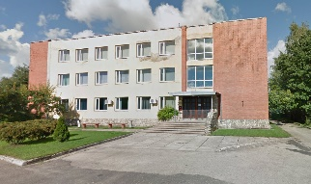 | Jēkabpils, Zvanītāju iela 72 | NĪ 5601-002-1402  Sastāvā:  - zemes vienība 5601-002-1402;  - administratīvā ēka 5601-002-1402-001, piebūve 5601-002-1402-002. | Nepieciešamās telpas tiek nomātas no juridiskas personas | 610 m²  (LNA nomātā platība) | - | - | - | -
 | 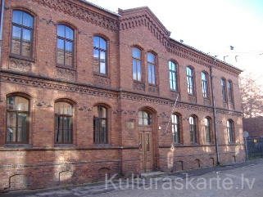 | Liepāja, Republikas iela 11 | NĪ 1700-032-0071  Sastāvā:  - zemes vienība 1700-032-0071;  - arhīva ēka 1700-032-0071-001.  Uz zemes vienības atrodas FM tiesiskā valdījumā esošas 2 inženierbūves 1700-032-0071-003, 1700-032-0071-004. | NĪ pieder valstij FM personā | 1 072,90 m²  (LNA apsaimnieko un lieto pilnā apjomā) | Atrodas valsts nozīmes pilsētbūvniecības pieminekļa “Liepājas pilsētas vēsturiskais centrs” teritorijā (aizsardzības numurs 7436) | 1910.gadā celta ēka, kas sākotnēji paredzēta kā daudzstāvu dzīvojamā māja | Ēkas konstruktīvo elementu nolietojums 15-60%, ēkas inženiertīklu nolietojums 35-70% (11.10.2010. ēkas vizuālais apsekojums) | -
 | 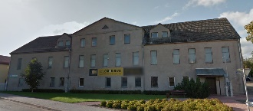 | Madona, Rīgas iela 4 | NĪ 7001-001-0001  Sastāvā:  - zemes vienība 7001-001-0001;  - arhīvs 7001-001-0001-001, šķūnis 7001-001-0001-002. | NĪ pieder valstij FM personā | 1 485,70 m²  (LNA apsaimnieko un lieto pilnā apjomā) | - | 1912.gadā celta ēka, kas sākotnēji paredzēta kā daudzstāvu dzīvojamā māja. | Ēkas konstruktīvo elementu nolietojums 30-40%, ēkas inženiertīklu nolietojums 30% (09.03.2012. ēkas vizuālais apsekojums) | -
 | 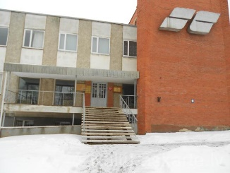 | Rēzekne, Dārzu iela 7a | NĪ 2100-009-1405  Sastāvā:  -zemes vienība 2100-009-1405;  -administratīvā ēka 2100-009-1405-001, garāža 2100-009-1405-002. | NĪ pieder VNĪ | 3 936,80 m²  (LNA apsaimnieko un lieto pilnā apjomā) | - | 1985.gadā celta ēka (būves kadastra apzīmējums 2100-009-1405-001), kas sākotnēji paredzēta kā Skaitļošanas centrs. | Ēkas (būves kadastra apzīmējums 2100-009-1405-001) konstruktīvo elementu nolietojums 25-35%, ēkas inženiertīklu nolietojums 20-30% (09.06.2011. ēkas vizuālais apsekojums) | -
 | 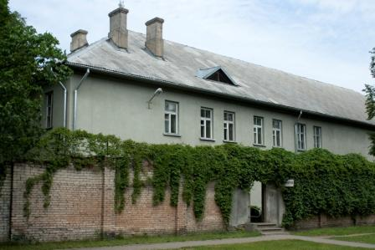 | Rīga, Ata iela 1 | NĪ 0100-036-0127  Sastāvā:  - zemes vienība 0100-036-0127;  -administratīvā ēka 0100-036-0127-001, garāža 0100-036-0127-002, šķūnis 0100-036-0127-003, caurlaide – sarga ēka 0100-036-0127-004.  Uz zemes vienības atrodas 4 FM tiesiskā valdījumā esošas inženierbūves 0100-036-0127-005,0100-036-0127-006,0100-036-0127-007,0100-036-0127-008. | NĪ pieder valstij FM personā | 2 191,50 m²  (LNA apsaimnieko un lieto pilnā apjomā) | - | 1956.gadā celta ēka (būves kadastra apzīmējums 0100-036-0127-001), kas sākotnēji paredzēta kā  Krievijas Federācijas Bruņoto spēku kazarmas | Ēkas konstruktīvo elementu nolietojums 25-50%, ēkas inženiertīklu nolietojums 30% (20.01.2011. ēkas vizuālais apsekojums) | BVKB atzinums 24.03.2016. Nr. 4-2/2016/178-2423-E (S/5318) – 1) Ēkai (būves kadastra apzīmējums 0100-036-0127-001) nav veikta tehniskā apsekošana. Jāveic līdz 30.09.2019.; 2) Ēkai ir defekti: ēkas fasādes apdarē, ārsienās, nesošajās sienās, starpsienās, grīdās, sliekšņos, kāpnēs iekšējā apdarē, jumtu segumos, jumta konstrukcijās (jumta segums ir bojāts, vietām caurtece), griestu - grīdu nesošajās sijās; 3) biroju ēkā faktiski atrodas arhīvs, līdz ar to ir neatbilstošs ēkas lietošanas veids, arhīvu plauktiem ir liels svars, kā rezultātā ir izliekušās grīdas-griestu sijas, tās nav drošas. Jāveic grīdu-griestu konstrukciju teh.izpēte telpās Nr.14, 45, 46, 47 un jumta telpā, griestu pārsegumiem jāveic slodžu aprēķini un nepieciešamie būvdarbi drošības saglabāšanai; 4) noteiktajā termiņā nav novērsti visi VUGD 23.09.2014. aktā Nr. 22/8-181-1189 konstatētie pārkāpumi. CA plāns nav precizēts likumā noteiktajā kārtībā. Evakuācijas plāni nav izstrādāti atbilstoši LVS 446. Teh. telpās Nr. 18., 19 atrodas ugunsslodzi paaugstinoši priekšmeti, bez tam siltummezglā atrodas arhīvu plaukti. Neatbilst MK 17.02.2004. not. Nr.82 "Ugunsdrošības noteikumi" (zaudējuši spēku ar MK 19.04.2016. not. Nr. 238 “Ugunsdrošības noteikumi”) prasībām; 5) Ēkā ir mitruma, pelējuma smaka. Trupējuši kokmateriāli un konstrukcijas. Atsevišķās telpās ilgstoši nav veikts kosm.remonts; 6) kāpņu, sliekšņu un seguma defekti, kas var radīt krišanu un traumas. Defekti ēkas teritorijas segumā, kas rada papildu riskus; 7) kāpņu pirmajam un pēdējam pakāpienam, sliekšņiem un augstumu līmeņu maiņas vietām jābūt atzīmētām ar kontrast.līniju; 8) nav nodrošinātas vides pieejamības prasības saskaņā ar MK 30.06.2015. not. Nr.331 “Noteikumi par Latvijas būvnormatīvu LBN 208-15 "Publiskas būves"”.  BVKB lēmums 26.04.2016. 4-2-16/132 (S/6275) – 1) uzdot Ēkas īpašniekam līdz 2017.gada 22.aprilim veikt Ēkas telpās (Nr.14., 45., 46. un 47.) un bēniņu telpā grīdu un griestu konstrukciju tehnisko izpēti. Tāpat veikt slodžu aprēķinus griestu pārsegumiem un noteikt, vai Ēkas turpmāka lietošana ir droša; 2) uzdot Ēkas īpašniekam viena mēneša laikā no tehniskās apsekošanas atzinuma saņemšanas to iesniegt Birojā, norādot veicamo darbu apjomu un termiņus Atzinumā konstatētās bīstamības novēršanai.  BVKB lēmums 27.06.2016. 4-2-16/197 (S/9308) - 1) uzdot Ēkas īpašniekam nodrošināt, lai Ēkas telpā Nr.47 netiktu palielināta statiskā slodze un izvairīties no dinamiskas slodzes radīšanas; 2) uzdot Ēkas īpašniekam līdz 2017.gada 27.jūnijam nodrošināt kvalitatīvu lietus ūdens novadīšanu no Ēkas; 3) uzdod Ēkas īpašniekam līdz 2017.gada 27.jūnijam izstrādāt atbilstošu būvniecības dokumentāciju un iesniegt Rīgas pilsētas būvvaldē, lai novērstu Atzinumā konstatēto Ēkas daļas izmantošanu neatbilstoši projektētajam lietošanas veidam, informējot rakstiski par to Biroju; 4) pieņemt zināšanai, ka VNĪ apņēmās pārskatāmā nākotnē Ēkai veikt iekštelpu un fasādes remontu; 5) uzdot Ēkas īpašniekam iesniegt Birojā minēto dokumentāciju - būvvaldē akceptētu un atbildīgās iestādes (būvvaldes vai Biroja atkarībā no būvdarbu veida) pieņemto lēmumu par būvdarbu pabeigšanu vai būvdarbu pieņemšanu ekspluatācijā.  Jaut. virzības informācija: 1) BVKB 14.08.2017. (S/11217) VNĪ - brīdinājums par piespiedu izpildi līdz 31.12.2017., ar pievienotu BVKB 18.07.2017. atzinumu Nr. 4-2.1-2017-178-4227, kurā konstatēts, ka lietusūdens novadīšana no Ēkas pamatiem nav veikta; 2) VNĪ 18.08.2017. Nr. 4/1-1/11890 LNA (informācijai BVKB) ar prasību līdz 01.09.2017. iesniegt informāciju par plānotajiem novēršanas termiņiem; 3) LNA 19.10.2017. (S/14548) VNĪ, ka ir uzsākta minētās piezīmes novēršana. 4) VNĪ 17.02.2018. Nr. 4/2-4/2146 BVKB (informācijai LNA) ar lūgumu pagarināt līdz 17.02.2019.; 5) BVKB 22.02.2018. (S/2583) VNĪ - par piespiedu izpildes procesa atlikšanu līdz 31.01.2019.
 | 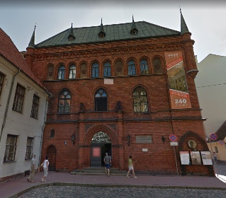 | Rīga, Palasta iela 4 | NĪ 0100 007 0046  Sastāvā:  - zemes vienība 0100-007-0046;  - muzejs 0100-007-0046-001. | NĪ pieder valstij FM personā 9534/10000 domājamo daļu apmērā un Latvijas Evaņģēliski luteriskai baznīcai 466/10000domājamo daļu apmērā. | LNA no Rīgas vēstures un kurģniecības muzeja nomā dažas telpas ēkā 393,7 m² platībā. | Iekļauts Valsts aizsargājamo kultūras pieminekļu sarakstā kā valsts nozīmes arhitektūras pieminekļa "Doma baznīcas un klostera ansamblis" (valsts aizsardzības Nr.6537) daļa, atrodas valsts nozīmes arhitektūras pieminekļa “Pētera I palasta komplekss” teritorijā (aizsardzības numurs 6558), valsts nozīmes pilsētbūvniecības pieminekļa “Rīgas pilsētas vēsturiskais centrs” teritorijā (aizsardzības numurs 7442), UNESCO Pasaules kultūras mantojuma objekta „Rīgas vēsturiskais centrs” (valsts aizsardzības Nr.852) teritorijā, kā arī valsts nozīmes arheoloģiskā pieminekļa “Vecrīgas arheoloģiskais komplekss (valsts aizsardzības Nr.2070) teritorijā. | 1724.gadā ēkā veikti pēdējie nozīmīgākie pārbūves darbi un ēka ir viena no Doma baznīcas un klostera kopējā ēku ansambļa | Ēkas konstruktīvo elementu nolietojums 40-50%, ēkas inženiertīklu nolietojums 40-60% (26.08.2010. ēkas vizuālais apsekojums) | BVKB atzinums 30.03.2016. Nr. 4-2/2016/34-2478-E (S/5198) - 1) Ēkai ir konstatētas vizuālās nepilnības un bojājumi, kas būtu atbilstoši jānovērš; 2) VUGD 24.04.2013. aktā Nr.22/8-181-513 konstatēts, ka, neskatoties uz izstrādāto projektu, nav veikta bēniņu koka konstrukciju pretuguns apstrāde. Vizuālajā apsekojuma atzinumā norādīta gāzes ugunsdzēsības sistēma kā neapmierinoša, jo tā nedarbojas; 3) Ēka neatbilst aktuālajām publisku ēku vides pieejamības prasībām. Tualetes telpas ir izvietotas pagrabstāvā un personām riteņkrēslos nav pieejamas un nav piemērotas, kā arī nav iespējas nokļūt citos stāvos.
 | 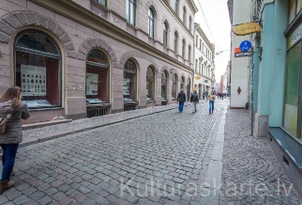 | Rīga, Šķūņu iela 11 | NĪ 0100-006-0042  Sastāvā:  -zemes vienība 0100-006-0042;  -administratīvā ēka 0100-006-0042-001.  Uz zemes vienības atrodas VNĪ tiesiskā valdījumā esoša inženierbūve 0100-006-0042-002. | NĪ pieder VNĪ | 1 470,10 m²  (LNA apsaimnieko un lieto pilnā apjomā) | Iekļauts Valsts aizsargājamo kultūras pieminekļu sarakstā kā valsts nozīmes arhitektūras pieminekļa “Ēku komplekss ar franciskāņu klostera un Sv. Katrīnas baznīcas paliekām” (aizsardzības numurs 6538) daļa, atrodas valsts nozīmes pilsētbūvniecības pieminekļa “Rīgas pilsētas vēsturiskais centrs” teritorijā (aizsardzības numurs 7442), UNESCO Pasaules kultūras mantojuma objekta „Rīgas vēsturiskais centrs” (valsts aizsardzības Nr.852) teritorijā, | 1640.gadā celta ēka, kas sākotnēji paredzēta kā Katrīnas baznīcas klosteris.  Pēc tam Arhīvu pārvalde. | Ēkas konstruktīvo elementu nolietojums 40-50%, ēkas inženiertīklu nolietojums 15-45% (13.01.2011. ēkas vizuālais apsekojums) | BVKB atzinums 13.08.2015. Nr. 50-2.1/2015/178-0086 – 1) tehnisko apsekošanu jāveic līdz 2019. gada 30. septembrim; 2) Ēkas pagalma fasādēs plaisas un apmetuma bojājumi dzegām, kas var laika gaitā ietekmēt BL 9. panta 1. punkta būtisko būvei izvirzāmo prasību nodrošināšanu; 3) pagrabtelpās veca elektroinstalācija, kas var ietekmēt BL 9. panta 4. punkta būtisko būvei izvirzāmo prasību nodrošināšanu; 4) sliekšņi apmeklētājiem pieejamās telpās (MK 30.06.2015. not. Nr. 331 “Noteikumi par Latvijas būvnormatīvu LBN 208-15 "Publiskas būves"”.). Prasība rekomendējoša, ko ņemt vērā veicot ēkas renovāciju.
 | 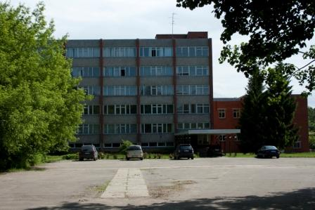 | Rīga, Šmerļa iela 5 | NĪ 0100-592-0030  Sastāvā: arhīvs 0100-092-0021-091, noliktava 0100-092-0021-094.  Būvju NĪ atrodas uz juridiskai personai piederošas zemes vienības (nekustamā īpašuma kadastra Nr.0100-092-2614). | Būvju NĪ pieder valstij FM personā | 6 964,70 m²  (LNA apsaimnieko un lieto pilnā apjomā) | - | 1976.gadā celta ēka (būves kadastra apzīmējums 0100-092-0021-091), kas sākotnēji paredzēta kā Rīgas kino un videonomas valsts bāzes uzņēmums | Ēkas (būves kadastra apzīmējums 0100-092-0021-091) konstruktīvo elementu nolietojums 30-50%, ēkas inženiertīklu nolietojums 20-50% (18.02.2015. ēkas vizuālais apsekojums) | BVKB atzinums 11.08.2015. Nr. 50-2.1/20151178-0069 – 1) konstatēts, ka ēkai (būves kadastra apzīmējums 0100-092-0021-091) ir defekti, kas ir redzami ēkas ārsienās, sienās, grīdās, kāpņu pakāpienos. Ir nepieciešama ēkas sienu, pamatu, konstrukciju tehniskā apsekošana, projekta izstrāde un nepieciešamais remonts. Saskaņā ar BL 21. panta 4. daļu būves īpašniekam ir jānodrošina būves un tās elementu uzturēšana ekspluatācijas laikā, lai tā atbilstu BL 9.pantā būvēm noteiktām būtiskām prasībām. Regulāri ir jāveic ēkas konstrukciju pārbaude un nepieciešamais remonts. Ieteicams ēkas rekonstrukcijas laikā ņemt vērā MK 30.06.2015. not. Nr.331 "Noteikumi par Latvijas būvnormatīvu LBN 208-15 "Publiskas būves"” 4. daļu;2) Ēkas fasādēs plaisas, vaļējas paneļu šuves; 3) kāpņu telpā un ēkas sienās un griestos plaisas; 4) nav atjaunots civilās aizsardzības plāns pamatojoties uz MK 17.02.2004. not. Nr.82 "Ugunsdrošības noteikumi" (zaudējuši spēku ar MK 19.04.2016. not. Nr. 238 “Ugunsdrošības noteikumi”) 36. punktu. 5) nav piekļuves personām ar kustības traucējumiem; 6) nepieciešami pirmā un pēdējā pakāpiena marķējumi ar kontrastējošu līniju.
 | 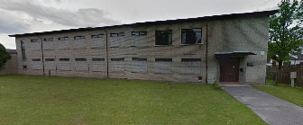 | Siguldas novads, Siguldas pagasts, Peltes, Institūta iela 2B | NĪ 8094-504-0044  Sastāvā: arhīvs 8094-004-0092-003.  Būves īpašums atrodas uz 2 juridisku personu kopīpašumā esošas zemes vienības (nekustamā īpašuma kadastra Nr.8094 004 0092). | Būves NĪ pieder valstij FM personā | 1 118,70 m²  (LNA apsaimnieko un lieto pilnā apjomā) | - | 1967.gadā celta ēka, kas sākotnēji paredzēta kā laboratorijas korpuss Latvijas Lopkopības un veterinārijas zinātniski pētnieciskajam institūtam | Ēkas konstruktīvo elementu nolietojums 20-45%, ēkas inženiertīklu nolietojums 15-45% (03.01.2014. ēkas vizuālais apsekojums) | -
 | 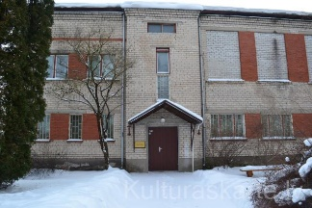 | Tukums, Kandavas iela 18a | NĪ 9001-003-0106  Sastāvā:  - zemes vienība 9001-003-0106;  - arhīvs 9001-003-0106-001.  Uz zemes vienības atrodas arī FM tiesiskā valdījumā esošas 2 inženierbūves 9001-003-0106-002, 9001-003-0106-003. | NĪ pieder valstij FM personā | 573,80 m²  (LNA apsaimnieko un lieto pilnā apjomā) | - | 1966.gadā celta ēka, kas sākotnēji paredzēta kā Tukuma Pārvietojamās mehanizācijas kolonnas administrācijas telpas. | - | -
 | 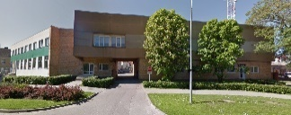 | Tukums, Pils iela 22 | NĪ 9001-004-0604  Sastāvā:  -zemes vienība 9001-004-0604;  -administrācijas ēka-ATC 9001-004-0604-001, garāža 9001-004-0159-002, saimniecības ēka 9001-004-0159-003. | LNA nomā telpas no fiziskas personas | 153 m²  (LNA nomātā platība) | - | - | - | -
 | 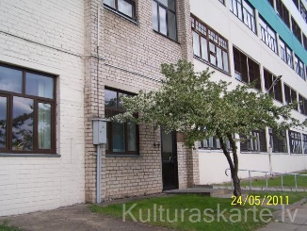 | Valmiera, Cempu iela 13a | NĪ 9601-515-0105  Sastāvā: sadzīves korpuss 9601-015-0103-001, tekstilapstrādes ražotnes ēka nr.1 un nr.2 9601-015-0103-002, šķiedras ražošanas nodaļas ēka, stikla šķiedras atgāju pārkausēšanas iecirkņa ēka 9601-015-0103-007.  Būvju NĪ atrodas uz fiziskām personām kopīpašumā esošas zemes vienības (nekustamā īpašuma kadastra Nr.9601-015-0109). | Būvju NĪ pieder valstij FM personā 1/12 domājamās daļas apmērā un AS “Valmieras stikla šķiedra” 11/12 domājamās daļas apmērā | 3776,00 m²  (LNA apsaimnieko un lieto pilnā apjomā 1/12 domājamo daļu no NĪ) | - | 1978.gadā celta ēka (būves kadastra apzīmējums 9601-015-0103-002), kas sākotnēji paredzēta kā rūpnīcas „Stikla šķiedra” korpuss. | - | BVKB atzinums 30.11.2016. Nr. 4-2/2016/34-3413-E (S/17077) – Ēkai (būves kadastra apzīmējums 9601-015-0103-001) nav veikta teh.apsekošana, jāveic līdz 30.09.2019.

Kultūras ministrs N. Puntulis

